实验目的
- 理解FTP隔离的作用
- 学会配置FTP权限隔离

- 实验拓扑
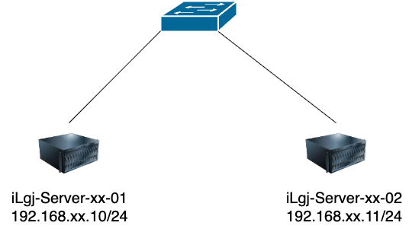

- 图中xx为学号

实验拓扑
按如上拓扑图部署好实验环境，在物理机 的vmware workstation中安装两台虚拟机iLgj-Server-xx-01 和 iLgj-Server-xx-02，具体要求见下表
机器名 | 系统版本 | 内存 | 硬盘 | CPU
iLgj-Server-xx-01 | Win2016 | 2G | 50G | 1核
iLgj-Server-xx-02 | Win2016 | 2G | 50G | 1核

四、网络配置
机器名 | IP | 子网掩码 | 网关 | DNS
iLgj-Server-xx-01 | 192.168.xx.10 | 255.255.255.0
iLgj-Server-xx-02 | 192.168.xx.11 | 255.255.255.0

实验需求
1）在 iLgj-Server-xx-01 上安装 IIS FTP 服务 角色。
2）在 C:\FTP3xx 下创建站点根目录，并在根目录中创建用户ftp3xxA和ftp3xxB，用户密码都为123456。
3）在 IIS 管理器中添加新 FTP 站点，具体要求如下：
- 站点名称：FTP3xx
- 物理路径：C:\FTP3xx
- 绑定 IP：192.168.xx.10，端口：21
- 身份验证：启用匿名和基本身份认证
- 授权：为所有用户设置读/写权限
4）在 iLgj-Server-xx-01 上创建创建用户ftp3xxA和ftp3xxB，用户密码都为123456。并将创建结果截图。
5）在 iLgj-Server-xx-01 上,为ftp3xxA用户和ftp3xxB配置用户隔离，要求ftp3xxA用户只能登录到FTP服务器的ftp3xxA目录中，权限为只读，ftp3xxB用户只能登录到ftp3xxB目录中，权限为读写，利用目录隔离的方式完成配置。
6）在 iLgj-Server-xx-02 上使用 资源管理器访问ftp://192.168.xx.10 测试利用ftp3xxA用户登录FTP ，在FTP主目录中新建文件夹，并将结果截图。
7）在 iLgj-Server-xx-02 上使用 资源管理器访问ftp://192.168.xx.10 测试利用ftp3xxB用户登录FTP ，在FTP主目录中新建文件夹，并将结果截图。

